大阪府 少年サポートセンターだより
育成支援室 〈第２６号〉 令和３年９月

バックナンバーはこちら 大阪 サポートセンター 検索
https://www.pref.osaka.lg.jp/koseishonen/syounensupportcenter/

大阪府少年サポートセンター（SC）は大阪府内に10か所あり、大阪府の「育成支援室」と大阪府警察の「少年育成室」の２室があります。大阪府教育庁も含め三者が連携して、非行防止や立ち直り支援など、少年の健全育成のための活動を行っています。
「育成支援室」には、社会福祉職であるケースワーカー（CW）と青少年健全育成推進員が配置されており、主に少年育成室（警察）や学校、児童相談所で指導等を行っている少年で、CWによる面談やSST（ソーシャルスキルトレーニング）などのプログラム、体験活動等の支援が必要な少年に立ち直り支援を行っています。
具体的には、支援サポーター（大学生等のボランティア）の協力も得て、少年が自らの行いを反省し、行動改善を図るために面談や各種プログラムを重ね、また、学習支援や、社会貢献、音楽、スポーツ等の体験活動を行っています。
今回はサポートセンターの支援の流れと、ある一日の立ち直り支援についてご紹介します。

初回面談
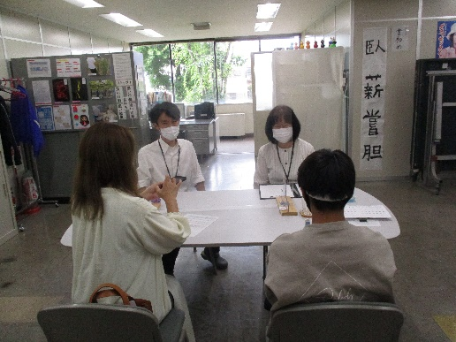
初回面談は、ケースワーカー２名で実施します。
少年からは、課題となった行動について、保護者の方からは、成育歴や家での様子等について聞き取り、少年の課題や状況に応じて、通所の目標や頻度等を確認、決定します。

いよいよ通所です！！
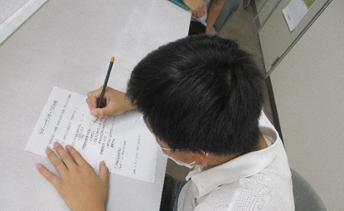
初回面談で立てた目標に沿って、前回の通所以降、
決まり事が守れていたかを振り返るための面談をします。
保護者の方や学校の先生方へ
通所日の前日までに少年の
お家での様子や学校での様子を
お知らせください。
少年の行動を振り返ることで、
良かった点、反省すべき点を整理して今後の生活に活かします。

立直り支援のルール
①来所時にはきちんと挨拶しましょう！
②事情があって遅刻や欠席をするときは必ずサポート
センターに連絡しましょう！
③体験活動中はスマートフォンをなおしましょう！

★少年の課題に合わせて、コミュニケーション力向上のための「SST」や自分の意見も相手の意見も大切にする「アサーショントレーニング」、暴力を抑止するための方法やストレス解消の方法を考える「アンガーコント
ロール」等を実施します。

話
人に話かける時の
言葉を考えて
みましょう❕
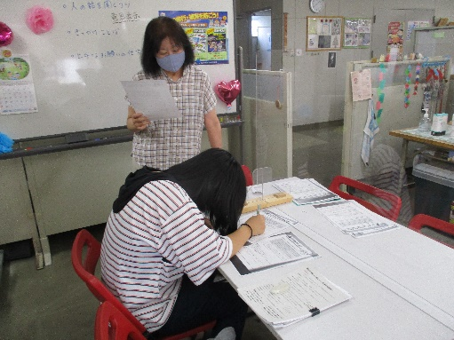
SSTのプログラム実践中!!
自分の気持ちを表現することが苦手な少年に、SSTのプログラムを行います。
この日は、人の話を聞くコツや自分の気持ちを相手に伝える方法を学習し、上手なお願いの仕方について、ロールプレイで実際にやってみながら、どうしたら上手く相手に伝わるかについて考えました。

★少年の興味のある活動を通して、「自分だってできるぞ！」という小さな成功体験を積み重ねていきます。
農園芸の体験
土に触れ、農作物や花等を育てることにより、達成感を感じ、生きているものを大切にする心を学びます。
この日は、夏野菜のミニトマト苗をプランターに植え、支援サポーターと一緒に水やりをしました。

学習支援
少年に合った方法で学習
することで学習意欲が向上し、自信につながります。
この日は、高校受験を控えた中3生は、支援サポーターに苦手な数学を教えてもらいました。

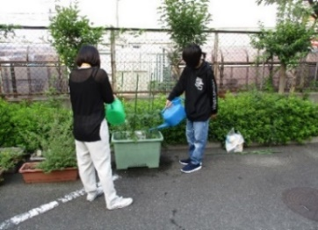
通所後、保護者の方や学校の先生方は、「今日はサポートセンターで何したの？」など少年に対してお声がけをしてください。日々の何気ない会話を増やすことでコミュニケーション力をつけ、少しずつ人間関係の構築ができるようになることを目指します。
支援は１クール３か月で少年の状況に合わせて目標を立て、支援終了時期については、非行行為が改善していることや日々の生活の様子などを考慮し、紹介元、保護者、学校と協議し決定します。
中央少年サポートセンター育成支援室 06－6772－6662 枚方少年サポートセンター育成支援室 072－843－1999
梅田少年サポートセンター育成支援室 06－6311－0660 八尾少年サポートセンター育成支援室 072－992－3301
難波少年サポートセンター育成支援室 06－6211－0141 富田林少年サポートセンター育成支援室 072－124－5510
池田少年サポートセンター育成支援室 072－710－3570 堺少年サポートセンター育成支援室 072－274－2152
茨木少年サポートセンター育成支援室 072－621－4114 岸和田少年サポートセンター育成支援室 072－438－7735
活動時間は全部で1時間半ぐらい。お疲れさまでした。

分からない問題を少しでも理解して解けるように、丁寧に教えてくれるので、勉強が少し楽しくなってきました。

次来たときは収穫できるかな？楽しみや～!!
～今後に向けて～

